PLANIFICARE CALENDARISTICĂ
Gabriela Bărbulescu Daniela Beșliu Daniela Ioniţă

EDUCAȚIE CIVICĂ
Clasa a IV-a

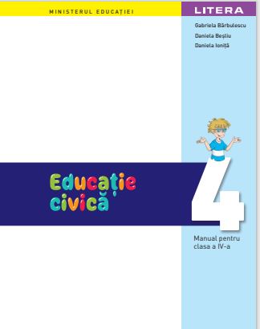

Aria curriculară: Om și societate
Disciplina de învăţământ: Educție civică
Clasa a IV-a
Nr. de ore pe săptămână: 1

Planificare calendaristică orientativă
An școlar 2021 – 2022
Unitatea de învăţare |  | Compe- tenţe |  | Conţinuturi | Nr. de ore | Săptămâna | Observaţii
SEMESTRUL I
1. Ne amintim din clasa a III a |  | 1.3.  2.1.  2.2.  3.1 | - Noțiunea de persoană  Trăsături morale ale persoanei  - Raporturile noastre cu animalele, cu plantele și cu lucrurile  Raporturile noastre cu ceilalți oameni  Evaluare inițială  Proiect: Eu și ceilalți |  | 3 | I-III
2. Locuri de aparte- nență |  | 1.1.  1.2.  3.3. | Apartenența locală  - Localitatea mea  - Tradiții locale  Apartenența națională  - Țara mea  - Însemnele țării: drapelul, imnul, stema, ziua națională  - Dragostea față de țară  Apartenența europeană  - România, membră a Uniunii Europene  - Însemnele Uniunii Europene: drapelul european, imnul european, ziua Europei  Recapitulare – Evaluare  Proiect: Eu, comunitatea, țara |  | 8 | IV-XI
3. Valori morale | 2.1.  2.2.  3.1.  3.3. |  |  | - Ce sunt valorile morale?  - Bine / Rău  - Altruism / Egoism | 8 | XII- XIX
 |  |  |  | SEMESTRUL al II lea
- Cinste / Necinste Respect / Lipsă de respect
- Responsabilitate / Lipsă de responsabilitate
- Solidaritate / Lipsă de solidaritate
Recapitulare – Evaluare
Proiect: Cutia cu fapte bune
4. Norme morale. Compor-tamente moral civice | 1.3.  2.1.  2.2.  2.3.  3.1.  3.3. |  |  | Norme morale  - Exemplificări ale normelor morale.  - Rolul normelor morale  Comportamente moral-civice  - Viața morală cotidiană: comportamentul în familie  - Viața morală cotidiană: comportamentul în școală  - Viața morală cotidiană: comportamentul în grupul de prieteni  - Viața morală cotidiană: comportamentul în locuri publice  - Comportamente prosociale (ajutorare, cooperare, competiție, toleranță, sprijin, voluntariat) și antisociale (conflictuale, agresive).  - Schimbarea comportamentelor  Recapitulare – Evaluare  Proiect: Știm să trăim împreună | 8 | XX- XXVII
Săptămâna „Școala altfel” XXVIII
5. Drepturile universale ale copilului | 1.1.  2.3.  4.1.  1.2.  2.2.  3.1.  3.4.  4.2.  1.3.  2.1.  3.2.  3.3.  4.3. |  |  | Drepturile universale ale copilului  - Sunt copil, am drepturi  - Toți copiii au drepturi  - Drepturi și responsabilități  Recapitulare – Evaluare  Proiect: Cunoaște-ți drepturile!  Recapitulare finală  Evaluare finală | 4  2 | XXIX-XXXII  XXXIII-XXXIV

